# REPORTES DE PRACTICAS ARDUINO

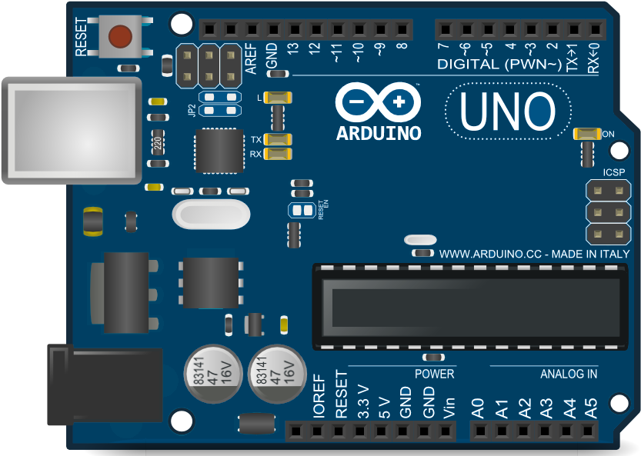

GRECIA GENESIS ROBLES PICAZO

ALONDRA JAZMIN GUTIERREZ MENDOZA

PATRICIA JOSSLYN BARRON FRAYRE

TANIA PAULINA MENA FUENTES

JOSE ALEJANDRO RAMIREZ HERNANDEZ

YARETZI EMILIANO CASTRO

ARDUINO M.C LINDA MARTINEZ

GRUPO 3 SISTEMAS

**PROYECTO FINAL**

**DETECTOR DE HUMO CON ALARMA Y LUZ LED**

**Concepto:**

Este proyecto tiene como objetivo detectar la presencia de humo o gases inflamables utilizando un sensor MQ-2. Cuando el sensor detecta una concentración de gas superior al umbral establecido, se activa un buzzer para emitir una alerta sonora y un LED que sirve como indicador visual.

**Materiales:**

- 1 Sensor MQ-2 (detector de humo y gases inflamables)

- 1 Buzzer activo

- 1 LED

- Jumpers

- 1 Protoboard

- Microcontrolador (Arduino)

**Esquema de conexión:**

1. Conecta el sensor MQ-2 a la protoboard.

- Pin VCC del sensor al pin de 5V del microcontrolador.

- Pin GND del sensor al pin GND del microcontrolador.

- Pin AO (analógico)** del sensor a un pin analógico del microcontrolador (ejemplo, A0).

2. Conecta el buzzer:

- Pin positivo del buzzer a un pin digital del microcontrolador (ejemplo, D9).

- Pin negativo del buzzer al GND.

3. Conecta el LED:

- El ánodo (pierna larga) al pin digital del microcontrolador (ejemplo, D10) con una resistencia de 220Ω.

- El cátodo (pierna corta) al GND.

**Funcionamiento:**

1. El sensor MQ-2 mide la concentración de humo o gas en el ambiente.

2. Si la lectura del sensor supera un umbral definido en el código, el microcontrolador activa el buzzer y enciende el LED.

3. Si no hay detección de humo o gas, el buzzer y el LED permanecen apagados.

**Código:**

// Pines

const int sensorGasPin = 8; // Pin del sensor MQ-2 (D0)

const int ledPin = 9; // Pin del LED

const int buzzerPin = 10; // Pin del buzzer

void setup() {

pinMode(sensorGasPin, INPUT); // Configura el sensor como entrada

pinMode(ledPin, OUTPUT); // Configura el LED como salida

pinMode(buzzerPin, OUTPUT); // Configura el buzzer como salida

Serial.begin(9600); // Monitor serial

}

void loop() {

int gasDetected = digitalRead(sensorGasPin); // Lee el estado del sensor

if (gasDetected == HIGH) { // Si detecta gas

digitalWrite(ledPin, LOW); // Enciende LED

digitalWrite(buzzerPin, HIGH); // Enciende buzzer

Serial.println("Gas detectado!");

} else { // Si no detecta gas

digitalWrite(ledPin, HIGH); // Apaga LED

digitalWrite(buzzerPin, LOW); // Apaga buzzer

Serial.println("Sin gas.");

}

delay(100); // Retraso para estabilidad

}

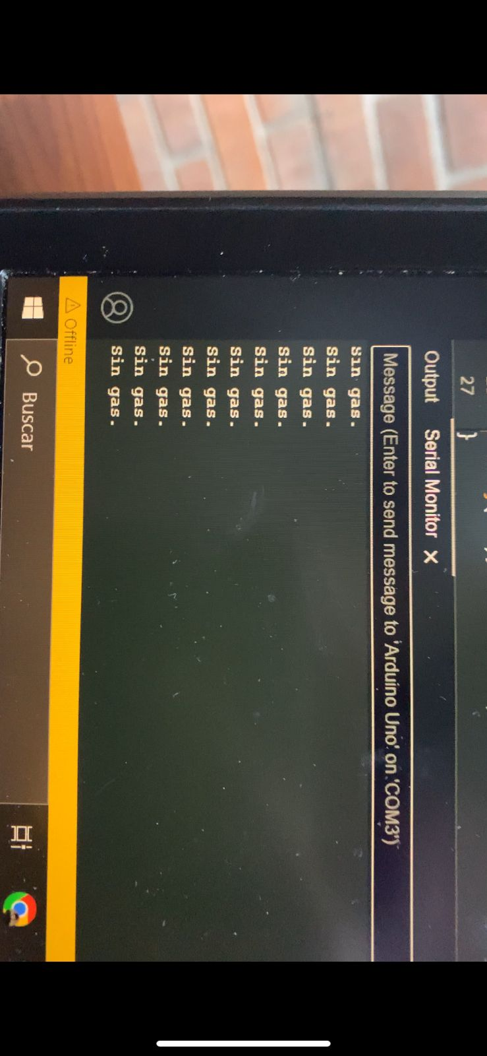

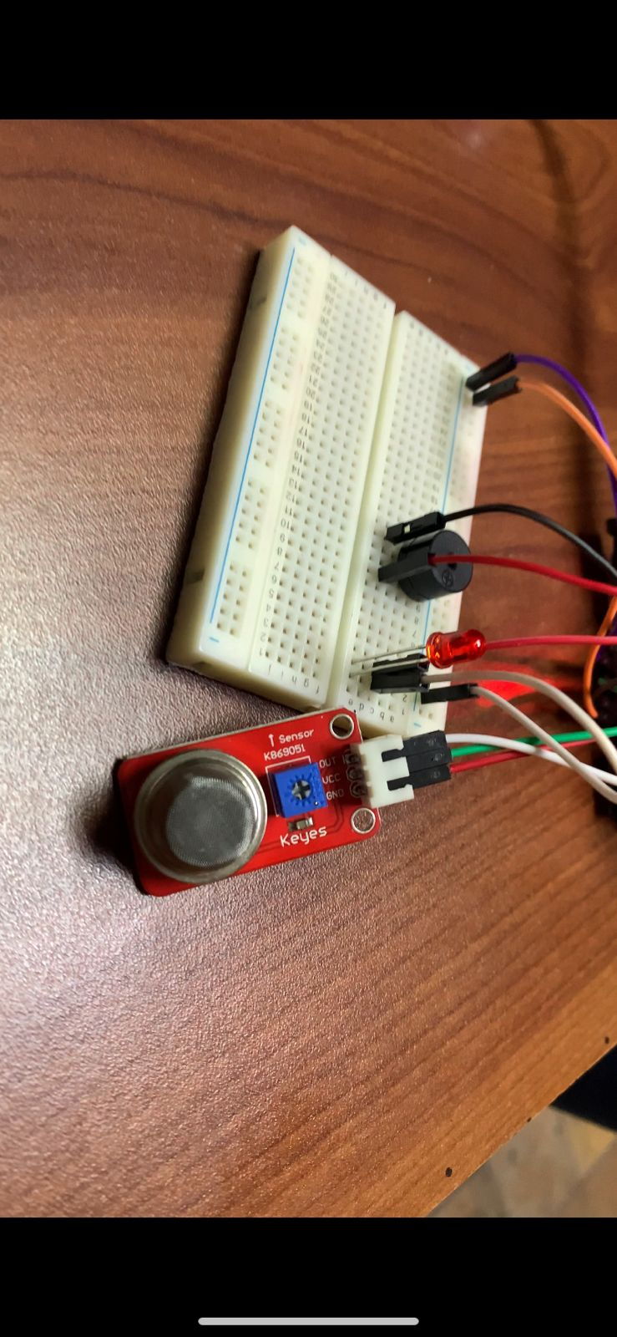

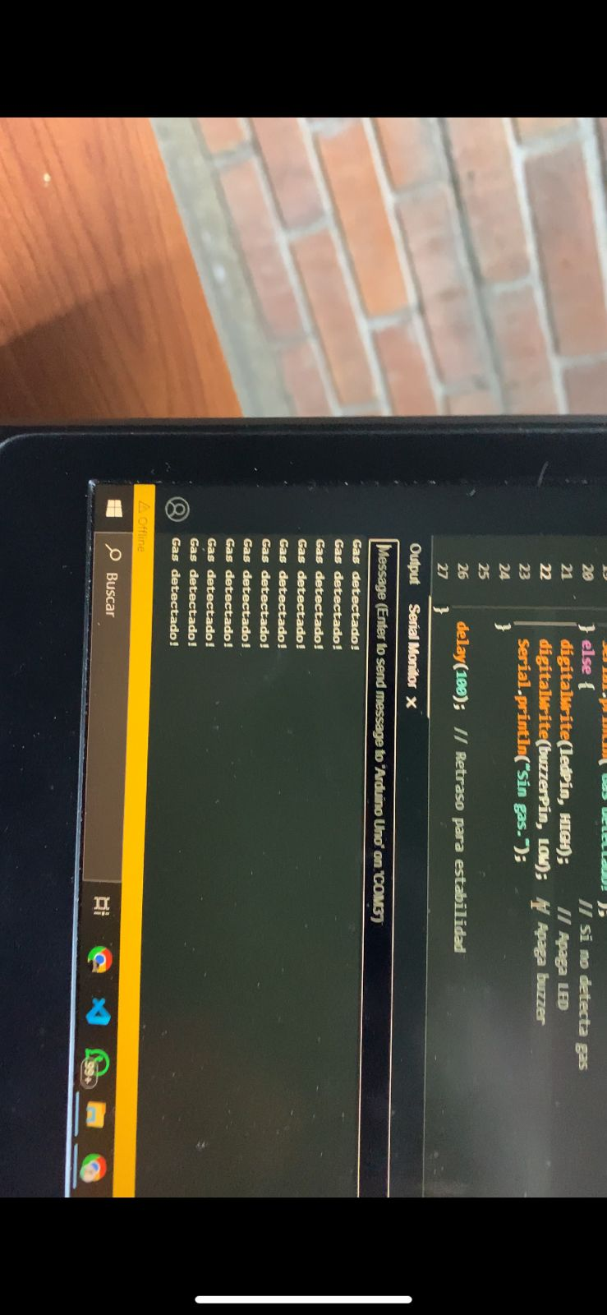

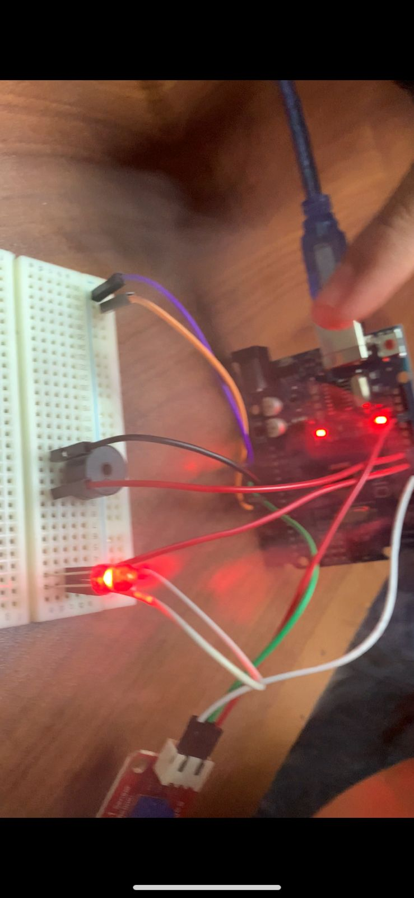

**Aplicaciones:**

- Sistemas de seguridad en el hogar.

- Alarma de incendio en oficinas o laboratorios.

- Monitoreo de gases en ambientes cerrados.